Конкурс «Дистанционный урок»

Тема занятия " Повторяем проценты» для учащихся 6 класса

Разработка дистанционного занятия по математике с применением электронного обучения во внеклассной деятельности

«Повторяем проценты»
Автор: Мялова Наталья Николаевна
Организация: МБОУ ООШ № 8 им. Героя труда Кубани В.П.Громова
Населенный пункт: Краснодарский край, Приморско-Ахтарский район, х.Свободный
Материально-техническое обеспечение урока:
- Компьютер, подключение к Интернет, микрофон.
- Программное обеспечение: Microsoft Offis, WhatsApp, онлайн доска Padlet.
(для осуществления общения учителя с учениками и работы групп).
Платформа : ZOOM
Тип урока: урок систематизации и обобщения изученного материала
Форма проведения урока: ON-LINE -режим
Форма организации деятельности: фронтальная, индивидуальная, групповая.
Цель урока: повторение учащимися понятия процентов, формирование навыков решения задач на проценты и практическое применение полученных знаний в жизни.
УУД:
Метапредметные:
Личностные: применение знаний и навыков к решению задач; приобретение опыта самостоятельной организации учебной деятельности; понимание смысла поставленной задачи; умение концентрировать свое внимание.
Познавательные: формирование умения выстраивать логические цепочки в ходе выполнения нестандартных задач; умение работать с разными источниками информации; поиск и выделение необходимой информации.
Регулятивные: умение организовывать и планирование своей деятельность в условиях дистанционного обучения, умение обрабатывать информацию и представлять результаты с помощью электронных ресурсов; развитие умения выполнять действие по заданному образцу, правилу; оценка промежуточных результатов, формирование умения определять успешность своей работы в диалоге с учителем и одноклассниками; уметь составлять план решения, выбирать пути и средства достижения цели, вносить коррективы в свои действия.
Коммуникативные: умение слушать, вступать в диалог, строить речевое высказывание; участвовать в коллективном обсуждении проблем.
Технологическая карта урока

№  п/п | Этапы урока | Содержание этапа | Задание для учащихся, ссылка на ЭОР | Деятельность учителя | Деятельность учащихся | Время
1 | Организационный этап | Приветствие учителя, организация учебного места ученика и учителя, знакомство с инструкцией урока | Подготовить рабочее место, настроиться на работу, познакомиться с инструкцией к уроку (отправляется в группу WhatsApp за 2 мин. до начала запланированного урока на платформе) | Приветствие учащихся, проверка готовности к уроку | Знакомятся с инструкцией к уроку, приветствуют учителя, организовывают свое рабочее место, проверяют работу микрофона. | 0,5 мин
2 | Актуализация опорных знаний | Воспроизведение пройденного материала, Обеспечение мотивации учения, принятия детьми целей урока | Учитель: Сегодня мы проводим занятие, на котором повторяем проценты и решение основных типов задач Слайд 1.  Для начала вспомним самые важные факты о процентах и выполним тесты Слайд 2  https://learningapps.org/view4899711  https://learningapps.org/view4096132  https://padlet.com/NMyalova/h89vnnihzxh3f47z  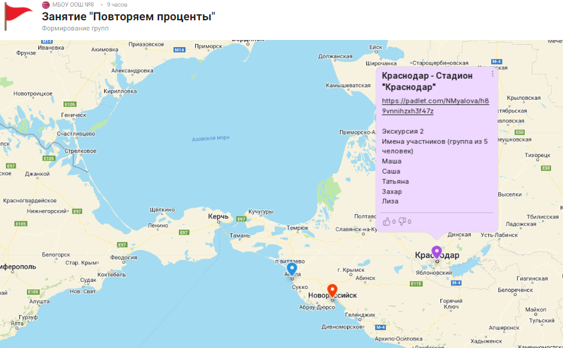 | Мотивирует учащихся, говорит о необходимости быстрого включения в работу, напоминает самые важные факты о процентах | Выполняют тесты, формируют группы | 5 мин
 |  |  | Учитель: Зная самые важные факты о процентах, мы можем вспомнить типы задач, которые мы встречали. Давайте их повторим.  Слайд 3-5  Учитель: Откройте тетради и зарисуйте схему определения типа задачи на проценты  Слайд 6 | Организует актуализацию требований к ученику с позиций учебной деятельности.  Создает условия для мотивации  (самоопределение) к учебной  деятельности | Выполняют задание на повторение ранее изученного.  Проверяют правильность выполнения.  Работают со схематическим представлением алгоритма | 5,5 мин
3. | Работа в группах, закрепление учебного материала | Создание проблемной ситуации, связь с ранее пройденным материалом. | Учитель:  Мы приступаем к работе в группах. Вы переходите в режим работы с онлайн досками. Выполняете предложенные задания. Вы можете обсуждать решение задач, разделить зону своих обязанностей  1) Прочитайте задачу и решите ее в тетрадях.  2) Проверьте свое решение.  3) Определите, чем отличаются условия этих задач.  4) Составьте объяснение для одноклассников по решению указанного на онлайн доске типа задач  https://padlet.com/NMyalova/h89vnnihzxh3f47z  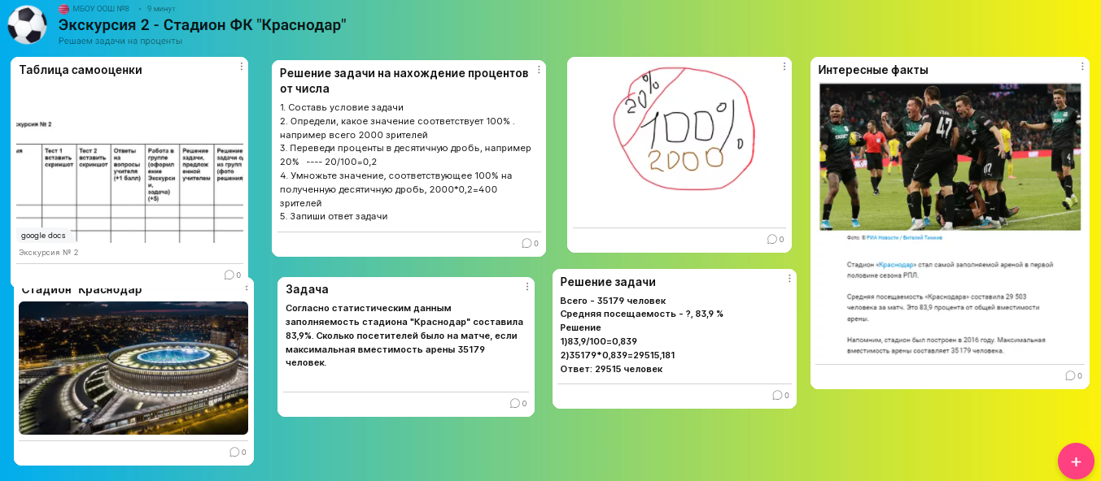 | Организует фиксирование индивидуального затруднения, выявление места и причины затруднения, обобщение актуализированных  знаний. | Выполняют задания в тетрадях;  Составляют совместный план действий. Называют алгоритм решения задач | 10 мин
4. | Физминутка | Выполнение физических упражнений и упражнений для глаз | А теперь немного отдохнем  Физминутка | Помогает сменить вид деятельности, обеспечить эмоциональную разгрузку учащихся. | На совместной онлайн карте выбирают место куда бы они хотели совершить путешествие и имитируют путешествие | 1 мин
5 | Закрепление знаний | Формирование навыка применения алгоритма нахождения решения задач на проценты. | Выполняют поиск информации  Составляют собственные задачи  Оформляют онлайн доску | Направляет и координирует учеников с помощью связи WhatsApp, обращает внимание на способ краткой записи условия задач такого типа. | формулируют цель своих учебных действий, определяют способ построения нового знания, использованием средств и ресурсов. Составляют совместный план действий. Решают задачи, проговаривая правила и ход решения. | 10 мин
6 | Контроль знаний | Выполнение учащимися онлайн-теста | Учитель: А сейчас вам нужно выполнить онлайн-тест, для этого перейдите по ссылке: https://learningapps.org/view3982082  Скриншот результата выполнения теста отправить в группу WhatsApp | Организует выполнение учащимися самостоятельной работы | Выполняют задание самостоятельно в режиме онлайн-теста осуществляют самопроверку;  Отправляют результат учителю. | 5 мин
7 | Рефлексия учебной деятельности | Рефлексия и самооценка учениками собственной учебной деятельности. | Учитель: А сейчас я предлагаю вам оценить себя, как вы работали на уроке, все ли вам было понятно и как справлялись с заданиями.  На совместной онлайн доске присоедините ссылки на ваши онлайн доски или отправьте их в WhatsApp. Завершите заполнение дневников работы.  В своих Экспедициях поставьте оценку своей работы. | Организует обратную связь с целью оценки эффективности работы обучающихся | Самооценка результатов деятельности | 2.5 мин
8 | Домашнее задание | Учитель задает домашнее задание | Составьте и решите собственные задачи по итогам своих Экскурсий | Комментирует домашнее задание | Фиксируют домашнее задание | 0,5 мин
Инструкция для учащихся
(обратите внимание, что результаты работы вы можете прикреплять к онлайн доске или в сообщениях WhatsApp)
- Учитель пришлет ссылку на подключение к уроку
- После организационного этапа выполните тесты по ссылкам:
https://learningapps.org/view4899711
https://learningapps.org/view4096132
- Сделайте скриншот экрана с результатами
- После выполнения тестов перейдите по ссылке на онлайн доску и присоединитесь к группе, выбрав одну из Экскурсий
https://padlet.com/NMyalova/h89vnnihzxh3f47z

- Перейдите по ссылке на онлайн доску группы, внесите результаты тестов в документ, прикрепленный к доске
- Подключитесь к уроку и следите за ходом занятия, отвечая на вопросы учителя
- Продолжим работу на онлайн досках групп
- Решите задания (Приложения 1-3) и прикрепите решения в документ или отправьте на WhatsApp
- Работайте в группе и итоговый проект (ссылка) прикрепите на общей онлайн доске
- Выполните итоговый тест https://learningapps.org/view3982082
- По итоговой таблице учитель составит рейтинг работы групп и участники получат памятные знаки
- Желаю успеха.

